Лабораторна робота № ___

Розгалуження у JavaScript: умовні конструкції
Мета заняття:
Ознайомитися з умовними конструкціями у JavaScript, навчитися використовувати if, else if, else, а також тернарний оператор та switch для управління потоком виконання програми.

КОНТРОЛЬНІ ПИТАННЯ
- Які основні умовні конструкції існують у JavaScript?
- У чому різниця між if, else if та else?
- Як працює тернарний оператор?
- Коли доцільно використовувати switch замість if-else?
- Як JavaScript порівнює значення у логічних виразах?
- Які значення вважаються falsy у JavaScript?
- Як уникати помилок при використанні умовних конструкцій?

ЗМІСТ ЗВІТУ
- Постановка завдання.
- Відповіді на запитання.
- Результат.

ПОРЯДОК ВИКОНАННЯ РОБОТИ
- Ознайомитися з теоретичним матеріалом щодо умовних конструкцій у JavaScript.
- Виконати практичні завдання, описані в постанові завдання.
- Відповісти на контрольні питання.
- Оформити звіт за результатами роботи.
КОРОТКІ ТЕОРЕТИЧНІ ВІДОМОСТІ

Умовні конструкції у JavaScript

if, else if, else
Умовна конструкція if перевіряє певну умову, і якщо вона виконується (true), виконується блок коду.
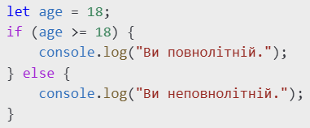
Можна використовувати else if для перевірки додаткових умов:
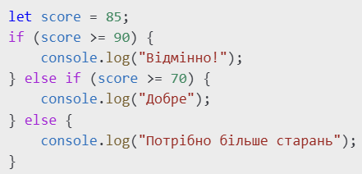

Тернарний оператор
Коротший запис умовного виразу:

Конструкція switch
Конструкція switch використовується для перевірки декількох значень однієї змінної:
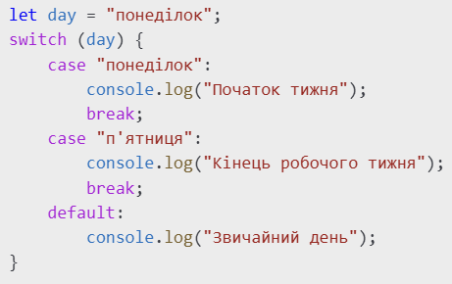
Якщо break не вказано, виконання продовжується до наступного case.
ПОСТАНОВКА ЗАВДАННЯ
- Створіть змінну temperature та використайте if-else для визначення, чи є погода холодною, теплою чи спекотною.
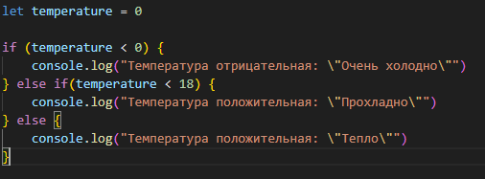
- Реалізуйте програму, яка перевіряє, чи є число парним або непарним за допомогою тернарного оператора.
- Використовуючи switch, створіть програму, яка виводить повідомлення про день тижня за його назвою.
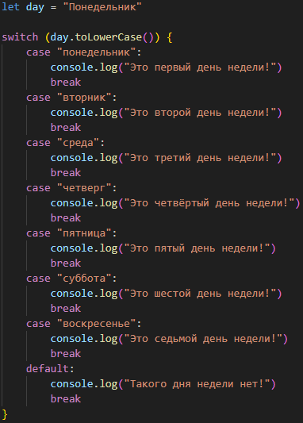
- Напишіть програму, яка перевіряє введений користувачем пароль:
  - Якщо пароль дорівнює "admin123", вивести "Доступ дозволено".
  - Якщо пароль неправильний, вивести "Доступ заборонено".
